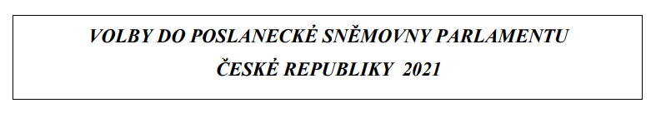

Dle § 14c odst. 1 písm. c) zákona č. 247/1995 Sb., o volbách do Parlamentu České republiky a o změně a doplnění některých dalších zákonů, ve znění pozdějších předpisů

Stanovuji minimální počet členů okrskové volební komise 5
oznamuji:
že v obci Lubě bude jeden volební okrsek pro celou obec se sídlem v budově Obecního úřadu
Lubě 15,
679 21 Černá Hora

V Lubi dne 5. 8. 2021

Mgr. Jana Formánková
starostka obce Lubě

Vyvěšeno: 5. 8. 2021
Sejmuto:

